Escrituração Fiscal Digital (EFD) - Registro C170 (Itens da Nota Fiscal)

Resumo: Este procedimento trata dos principais aspectos relacionados aos dados a serem informados e dos requisitos para geração do registro C170 do bloco C, de acordo com as especificações do leiaute definido no Ato Cotepe/ICMS nº 9/2008.

Sumário

1. Introdução
2. Blocos e registros da EFD
3. Obrigação do registro
4. Leiaute
4.1 Observações sobre o leiaute
5. Preenchimento dos campos
6. Arquivo-texto (TXT)
8. Procedimentos referenciados

Retornar ao Sumário

1. Introdução

O projeto do Sistema Público de Escrituração Digital (Sped), instituído pelo Decreto nº 6.022/2007 , faz parte do Programa de Aceleração do Crescimento do Governo Federal (PAC 2007-2010) e constitui-se em mais um avanço na informatização da relação entre o Fisco e os contribuintes.

O projeto consiste, de modo geral, na modernização da sistemática atual do cumprimento das obrigações acessórias, transmitidas pelos contribuintes às administrações tributárias e aos órgãos fiscalizadores, utilizando a certificação digital para fins de assinatura dos documentos eletrônicos, garantindo assim a validade jurídica apenas na sua forma digital. É composto pela: Escrituração Contábil Digital (ECD), Escrituração Fiscal Digital (EFD), Nota Fiscal Eletrônica (NF-e), Conhecimento de Transporte Eletrônico (CT-e), Nota Fiscal de Serviços Eletrônica (NFS-e), Fcont e EFD Contribuições.

Neste texto, analisamos os principais aspectos relacionados aos dados a serem informados e os requisitos para geração do registro C170 do Bloco C.
(Decreto nº 6.022/2007 ; Ajuste Sinief nº 2/2009 ; Ato Cotepe/ICMS nº 9/2008 )

Retornar ao Sumário

2. Blocos e registros da EFD

O arquivo digital é constituído de blocos, cada qual com um registro de abertura, com registros de dados e com um registro de encerramento, referindo-se cada um deles a um agrupamento de documentos e de outras informações econômico-fiscais.

Os blocos devem ser organizados e dispostos na sequência estabelecida na Tabela de Blocos, a seguir transcrita.

Inicia-se com o bloco 0 e seus registros; na sequência, consta o bloco C, no qual está localizado o registro C170; depois, o bloco D, com os registros correspondentes; posteriormente, o bloco E e os demais; por fim, o bloco 9, que encerra o arquivo da EFD.

Tabela de Blocos

Blocos | Descrição
0 | Abertura, Identificação e Referências
C | Documentos Fiscais I - Mercadorias (ICMS/IPI)
D | Documentos Fiscais II - Serviços (ICMS)
E | Apuração do ICMS e do IPI
G | Controle de Crédito de ICMS do Ativo Permanente (CIAP)
H | Inventário Físico
K | Controle da produção e do estoque
1 | Outras Informações
9 | Controle e Encerramento do Arquivo Digital

Os registros são compostos de campos que devem ser apresentados de forma sequencial e conforme estabelecido no leiaute do respectivo registro com todos os campos previstos independentemente de haver ou não informação a ser prestada naquele campo (a exclusão de campos ocasiona erro na estrutura do registro).

Dentro da hierarquia, a ordem de apresentação dos registros é sequencial e ascendente.

Todos os registros com a observação de "registro obrigatório" devem constar do arquivo.

Note-se que não devem ser incluídos na EFD-ICMS/IPI Registros para os quais não existam informações a serem prestadas.
Nota:

O Ato Cotepe/ICMS nº 81/2017 alterou o Ato Cotepe/ICMS nº 9/2008 e aprovou a versão 2.0.22 do Guia Prático da EFD ICMS/IPI.

(Ato Cotepe/ICMS nº 9/2008 , Anexo Unico, item 2.5; Ato Cotepe/ICMS nº 81/2017 ; Guia Prático da EFD ICMS/IPI, Capítulo II, Seção 1)

Retornar ao Sumário

3. Obrigação do registro

O registro C170 é obrigatório para a discriminação dos "itens" da nota fiscal (mercadorias e/ou serviços constantes em notas conjugadas), inclusive em operações de entrada de mercadorias acompanhadas de NF-e emitida por terceiros.

No registro C170, serão discriminados os itens das seguintes notas fiscais:

a) Nota Fiscal (código 01);

b) Nota Fiscal Avulsa (código 1B);

c) Nota Fiscal de Produtor (código 04); e

d) Nota Fiscal Eletrônica (código 55).

O termo "item" é aplicado às operações fiscais que envolvam mercadorias, serviços, produtos ou quaisquer outros itens concernentes às transações fiscais suportadas pelo documento, como, por exemplo, nota fiscal complementar, nota fiscal de ressarcimento, transferências de créditos e outros casos.

Não podem ser informados, para um mesmo documento fiscal, dois ou mais registros com o mesmo conteúdo no campo:
Nº | Campo | Descrição
02 | NUM_ITEM | Número sequencial do item no documento fiscal

Nota

Em relação aos documentos de entrada, os campos de valor de imposto/contribuição, base de cálculo e alíquota só devem ser informados se o adquirente tiver direito à apropriação do crédito (enfoque do declarante).
(Guia Prático da EFD ICMS/IPI)

Retornar ao Sumário

4. Leiaute

A seguir, demonstraremos a tabela com o leiaute.

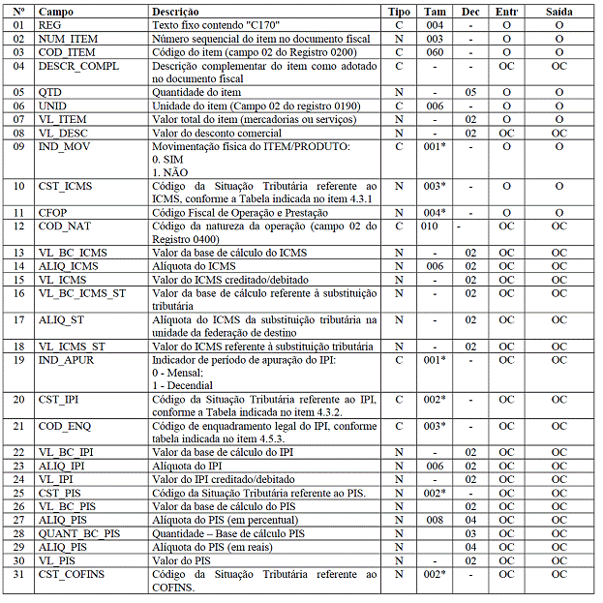

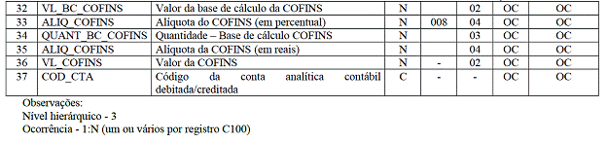
(Guia prático da EFD ICMS/IPI)

Retornar ao Sumário

4.1 Observações sobre o leiaute

Para melhor compreensão, efetuamos alguns esclarecimentos sobre o leiaute.
Nº | Campo | Descrição | Tipo | Tam | Dec
Número do campo | Indica o mnemônico do campo | Indica a descrição da informação | Numérico(N) ou Alfanumérico (C) | Quantidade de caracteres | Quantidades de casas decimais

Nº | Campo | Descrição | Tipo | Tam | Dec
01 | REG | Texto fixo contendo "C170" | C | 004 | -
02 | NUM_ITEM | Número sequencial do item no documento fiscal | N | 003 | -

Na coluna "Tam", o caractere * (asterisco) aposto ao lado do tamanho do campo indica que este deve ser informado com aquela quantidade exata de caracteres.
(Guia Prático da EFD ICMS/IPI)

Retornar ao Sumário

5. Preenchimento dos campos

A seguir, demonstraremos a tabela com a forma de preenchimento dos campos do registro constante no Manual de Orientação do Leiaute da Escrituração Fiscal Digital (EFD).
Campo 01 (REG) - Valor Válido: [C170]
Campo 02 (NUM-ITEM) - Validação: deve iniciar com "1" e incrementada de "1"
Campo 03 (COD-ITEM) - Validação: o valor informado neste campo deve existir no registro 0200. Atentar para a premissa de que a informação deve ser prestada pela ótica do contribuinte, ou seja, nas operações de entradas de mercadorias, os códigos informados devem ser os definidos pelo próprio informante e não aqueles constantes do documento fiscal.
Campo 05 (QTD) - Preenchimento: informar a quantidade do item constante no documento fiscal, tanto na entrada como na saída, expressa na unidade de medida informada no campo UNID.
Validação: o valor informado no campo deve ser maior que "0" (zero).
Campo 06 (UNID) - Preenchimento: informar a unidade de medida de comercialização do item utilizada no documento fiscal, tanto na entrada como na saída. Caso a unidade de medida do documento fiscal seja diferente da unidade de medida de controle de estoque informada no Registro 0200, deverá ser informado no Registro 0220 o fator de conversão entre as unidades de medida.
Validação: o valor informado neste campo deve existir no registro 0190.
Campo 07 (VL_ITEM) - Preenchimento: informar o valor total do item/produto (via de regra, o valor das mercadorias é equivalente à multiplicação da quantidade pelo preço unitário) ou do serviço.
Validação: a soma de valores dos registros C170 deve ser igual ao valor informado no campo VL_MERC do registro C100.
Campo 08 (VL_DESC) - Preenchimento: informar o valor do desconto comercial, ou seja, os descontos incondicionais constantes do próprio documento fiscal.
Campo 09 (IND_MOV) - Valores válidos: [0, 1]
Preenchimento: indicar a movimentação física do item ou produto. Será informado o código "1" em todas as situações em que não houver movimentação de mercadorias, por exemplo: notas fiscais complementares, simples faturamento, remessas simbólicas, etc.
Campo 10 (CST_ICMS) - Preenchimento: o campo deverá ser preenchido com o código da Situação Tributária sob o enfoque do declarante. Exemplo 1 - Aquisição de mercadorias tributadas para uso e consumo: informar código "90" da tabela B. Exemplo 2 - Aquisição de mercadorias para comercialização com ICMS retido por ST: informar código "60" da tabela B.
Nas operações de aquisição de produtos de empresas do Simples Nacional, deverá ser indicado o CST_ICMS definido pelo Convênio Sinief s/nº de 1970.
Para os estabelecimentos informantes da EFD-ICMS/IPI, optantes pelo Simples Nacional e que recolham o ICMS por este regime, na escrituração de documentos fiscais de saída deverá ser utilizada a Tabela B do CSOSN e na escrituração dos documentos fiscais de entrada, informar o CST_ICMS sob o enfoque do declarante.
Validação: o valor informado no campo deve existir na Tabela da Situação Tributária referente ao ICMS, constante do art. 5º do Convênio Sinief s/nº de 19/70 e/ou do Ajuste Sinief nº 3/2010 .
Outras regras a serem executadas somente nas operações de saídas:
ICMS Normal:
a) se os dois últimos dígitos deste campo forem iguais a 30, 40, 41, 50, ou 60, então os valores dos campos
VL_BC_ICMS, ALIQ_ICMS e VL_ICMS deverão ser iguais a "0" (zero);
b) se os dois últimos dígitos deste campo forem diferentes de 30, 40, 41, 50, e 60, então os valores dos campos VL_BC_ICMS, ALIQ_ICMS e VL_ICMS deverão ser maiores que "0" (zero);
c) se os dois últimos dígitos deste campo forem iguais a 20, 51 ou 90, então os valores dos campos VL_BC_ICMS, ALIQ_ICMS e VL_ICMS deverão ser maiores ou iguais a "0" (zero).
ICMS ST:
a) se os dois últimos caracteres deste campo forem 10, 30 ou 70, os valores dos campos VL_BC_ST, ALIQ_ST
e VL_ICMS_ST deverão ser maiores ou iguais a "0" (zero).
b) se os dois últimos caracteres deste campo forem diferentes de 10, 30 ou 70, os valores dos campos VL_BC_ST, ALIQ_ST e VL_ICMS_ST deverão ser iguais a "0" (zero).
Campo 11 (CFOP) - Preenchimento: nas operações de entradas, devem ser registrados os códigos de operação que correspondem ao tratamento tributário relativo à destinação do item.
Validação: o valor informado no campo deve existir na Tabela de Código Fiscal de Operação e Prestação, conforme Ajuste Sinief nº 7/2001 .
Se o campo IND_OPER do registro C100 for igual a "0" (zero), então o primeiro caractere do CFOP deve ser igual a 1, 2 ou 3. Se campo IND_OPER do registro C100 for igual a "1" (um), então o primeiro caractere do CFOP deve ser igual a 5, 6 ou 7.
O primeiro caractere deve ser o mesmo para todos os itens de um documento fiscal.
Campo 12 (COD_NAT) - Validação: o valor informado no campo deve existir no registro 0400 -Tabela de Natureza da Operação.
Campo 14 (ALIQ_ICMS) - Validação: nas operações de saídas, se os dois últimos caracteres do CST_ICMS forem 00, 10, 20 ou 70, o campo ALIQ_ICMS deve ser maior que "0" (zero).
Campo 19 (IND_APUR) - Valores válidos: [0, 1]
Preenchimento: informar o período de apuração do IPI (0-Mensal ou 1-Decendial). Este campo servirá para identificar quais documentos serão considerados em cada apuração do IPI para períodos distintos no mesmo mês, nos casos em que um mesmo contribuinte esteja submetido simultaneamente a mais de uma apuração.
Campo 20 (CST_IPI) - Preenchimento: o campo deverá ser preenchido somente se o declarante for contribuinte do IPI. A tabela do CST_IPI consta publicada na Instrução Normativa RFB nº 1.009/2010 .
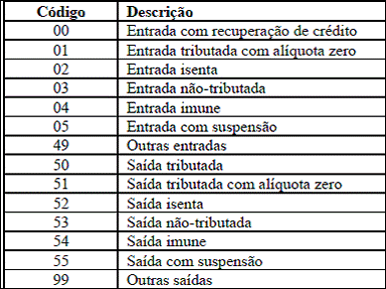
Campo 21 (COD_ENQ) - Não preencher.
Campo 22 (VL_BC_IPI) - Preenchimento: O frete e despesas acessórias, quando destacados no documento fiscal, devem ser rateados por item de mercadoria e compõem a base de cálculo do IPI.
Campo 23 (ALIQ_IPI) - Preenchimento: preencher com a alíquota do IPI estabelecida na TIPI e NÃO preencher, quando a forma de tributação do IPI for fixada em reais e calculada por unidade ou por determinada quantidade de produto.
Campo 24 (VL_IPI) - Preenchimento: Deverão ser destacados e informados neste campo todos os débitos e/ou créditos de IPI da operação. Esses valores serão totalizados para o registro C190, na combinação de CST_ICMS + CFOP + ALIQ_ICMS, bem como, comparados com o total informado no registro C100.
Campo 25 (CST_PIS) - Validação: o valor deve constar da Tabela de Código da Situação Tributária referente ao PIS, constante da Instrução Normativa RFB nº 1.009/2010 (Tabela II).
Observação: Nos casos de regime cumulativo na apuração do PIS ou COFINS os campos 25 a 36 podem ser informados como campos de conteúdo VAZIO, ou seja, "||".Os contribuintes que entregarem a EFD-Contribuições relativa ao mesmo período de apuração do registro 0000 estão dispensados do preenchimento deste campo. Apresentar conteúdo vazio "II".
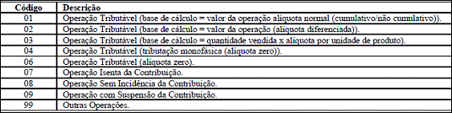
A partir de 1º.04.2010: Instrução Normativa RFB nº 1.009/2010 .
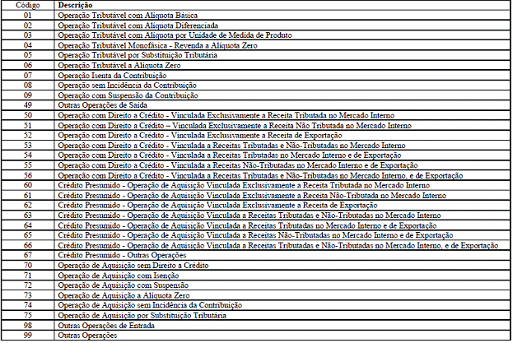
Campo 28 (QUANT_BC_PIS) - Preenchimento: Neste campo deverá ser informada a quantidade de produtos vendidos na unidade de tributação prevista na legislação.
De acordo com a legislação em vigor em fevereiro/2009, a apuração das contribuições sociais, com base de cálculo determinada sobre a quantidade de produtos vendidos, alcança:
1. As receitas decorrentes da venda e da produção sob encomenda de embalagens para bebidas (refrigerantes, cervejas e águas, classificadas nas posições 22.01, 22.02 e 22.03 da TIPI) pelas pessoas jurídicas industriais ou comerciais e pelos importadores, conforme disposto no art. 51 da Lei nº 10.833/2003 ;
2. As receitas decorrentes da venda de bebidas frias (refrigerantes, cervejas e águas, classificadas nas posições 22.01, 22.02 e 22.03 da TIPI) e preparações compostas classificadas no código 2106.90.10, ex 02, da TIPI , pelas pessoas jurídicas industriais e pelos importadores, conforme disposto no art. 52 da Lei nº 10.833/2003 (fatos geradores até 31.12.2008) e pela Lei nº 10.865/2004 ;
3. As receitas decorrentes da venda de bebidas frias (refrigerantes, cervejas e águas, classificadas nas posições 22.01, 22.02 e 22.03 da TIPI) e preparações compostas classificadas no código 2106.90.10, ex 02, da TIPI , pelas pessoas jurídicas industriais e pelos importadores, conforme disposto nos arts. 58-A a 58-U2 da Lei nº 10.833/2003 , incluídos pela lei nº 11.727 (fatos geradores a partir de 1º.01.2009) e pela Lei nº10.865/2004 ;
4. As receitas decorrentes da venda de gasolinas e suas correntes, exceto gasolina de aviação, de óleo diesel e suas correntes, de gás liquefeito de petróleo - GLP, derivado de petróleo e de gás natura e de querosene de aviação, pelas pessoas jurídicas industriais e pelos importadores, conforme disposto no art. 23 da Lei nº 10.865/2004 e pela Lei nº 10.865/2004 .
Os contribuintes que entregarem a EFD-Contribuições relativa ao mesmo período de apuração do registro 0000 estão dispensados do preenchimento deste campo. Apresentar conteúdo vazio "II".
Campo 31 (CST_COFINS) - Validação: o valor deve constar da Tabela de Código da Situação Tributária referente ao COFINS, constante da Instrução Normativa RFB nº 1.009/2010 (Tabela II).
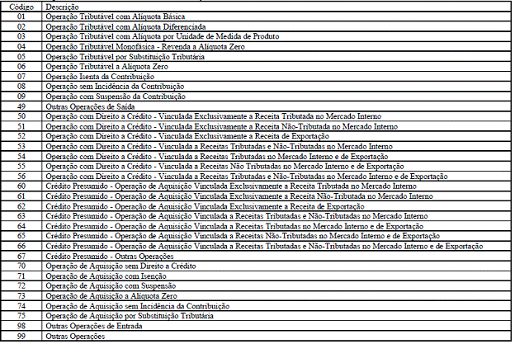
Os contribuintes que entregarem a EFD-Contribuições relativa ao mesmo período de apuração do registro 0000 estão dispensados do preenchimento deste campo. Apresentar conteúdo vazio "II".
Campo 34 (QUANT_BC_COFINS) - Preenchimento: Idem campo 28.
Campo 37 (COD_CTA) - Preenchimento: informar o Código da Conta Analítica. Exemplos: estoques, receitas, despesas, ativos. Deve ser a conta credora ou devedora principal, podendo ser informada a conta sintética (nível acima da conta analítica).
(Guia Prático da EFD ICMS/IPI)

Retornar ao Sumário

6. Arquivo-texto (TXT)

Depois de efetuada a escrituração dos documentos fiscais citados e de gerados os registros para cada documento, será extraído arquivo-texto (TXT) para validação e transmissão pelo PVA_EFD. A seguir, representamos na 1ª linha um registro C100 e na 2ª e na 3ª linha, um registro C170, todos em arquivo TXT.

Para melhor visualização e entendimento da composição do registro C170 em arquivo TXT, temos:
Campo | 1 | 2 | 3 | 4 | 5 | 6 | 7 | 8 | 9 | 10 | 11 | 12
Nome do Campo | REG | NUM_ITEM | COD_ITEM | DESCR_COMPL | QTD | UNID | VL_ITEM | VL_DESC | IND_MOV | CST_ICMS | CFOP | COD_NAT
1ª linha C170 em TXT | C170 | 1 | 030025 | Solvente 5l | 1,00 | UN | 27,00 | 0,00 | 0 | 090 | 1556 | 013
2ª linha C170 em TXT | C170 | 2 | 030026 | Lixa Ferro | 8,00 | UN | 10,44 | 0,00 | 0 | 090 | 1556 | 013

Campo | 13 | 14 | 15 | 16 | 17 | 18 | 19 | 20 | 21 | 22 | 23 | 24 | 25
Nome do Campo | VL_BC_ICMS | ALIQ_ICMS | VL_ICMS | VL_BC_ICMS_ST | ALIQ_ST | VL_ICMS_ST | IND_APUR | CST_IPI | COD_ENQ | VL_BC_IPI | ALIQ_IPI | VL_IPI | CST_PIS
1ª linha C170 em TXT | 0,00 | 0,00 | 0,00 | 0,00 | 0,00 | 0,00 | 0 | 02 |  | 0,00 | 0,00 | 0,00 | 99
2ª linha C170 em TXT | 0,00 | 0,00 | 0,00 | 0,00 | 0,00 | 0,00 | 0 | 02 |  | 0,00 | 0,00 | 0,00 | 99

Campo | 26 | 27 | 28 | 29 | 30 | 31 | 32 | 33 | 34 | 35 | 36 | 37
Nome do Campo | VL_BC_PIS | ALIQ_PIS | QUANT_BC_PIS | ALIQ_PIS | VL_PIS | CST_COFINS | VL_BC_COFINS | ALIQ_COFINS | QUANT_BC_COFINS | ALIQ_COFINS | VL_COFINS | COD_CTA
1ª linha C170 em TXT | 0,00 | 0,00 | 0,00 | 0,00 | 0,00 | 99 | 0,00 | 0,00 | 0,00 | 0,00 | 0,00
2ª linha C170 em TXT | 0,00 | 0,00 | 0,00 | 0,00 | 0,00 | 99 | 0,00 | 0,00 | 0,00 | 0,00 | 0,00

